(4852) 66-38-31 Прайс-лист +7(965) 726-38-31
Фото | Наименование | Стоимость аренды, руб/час
Фото | Наименование | без НДС | с НДС
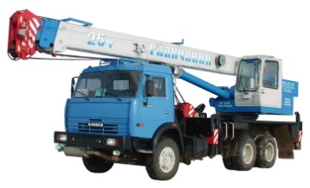 | Аренда автокрана г/п 14тн стрела 14 метров | 1250 | 1450
 | Аренда автокрана г/п 16тн стрела 18м | 1350 | 1570
 | Аренда автокрана г/п 25тн стрела 21м | 1500 | 1750
 | Аренда автокрана г/п 25тн вездеход | 1700 | 1980
 | Аренда автокрана г/п 25тн стрела 40м | 2300 | 2650
 | Аренда автокрана г/п 32тн стрела 31м | 2300 | 2650
 | Аренда автокрана г/п 50тн стрела 34м | 4500 | 5200
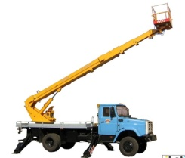 | Аренда автовышки 18м (телескоп) | 950 | 1140
 | Аренда автовышки 22м (3-х коленная) | 1150 | 1350
 | Аренда автовышки 22м (телескоп) | 1200 | 1400
 | Аренда автовышки 28м | 1750 | 2000
 | Аренда автовышки 32м | 2200 | 2550
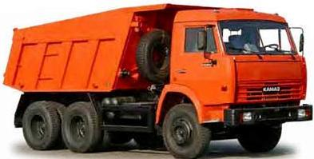 | Аренда самосвала г/п 10тн | 1000 | 1200
 | Аренда самосвала г/п 15тн | 1150 | 1350
 | Аренда самосвала г/п 20тн | 1250 | 1450
 | Аренда самосвала г/п 30тн | 1550 | 1800
 | Аренда самосвала г/п 40тн | 1750 | 2000
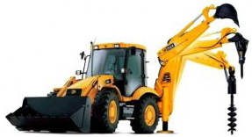 | Аренда экскаватора-погрузчика JCB 3CX | 1550 | 1800
 | Аренда экскаватора-погрузчика JCB 4CX | 1650 | 1900
 | Аренда экскаватора-погрузчика JCB с гидромолотом | 1850 | 2150
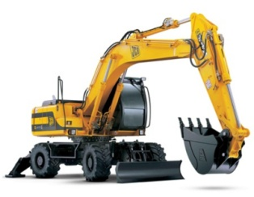 | Аренда мини-экскаватора KOMATSU | 1450 | 1100
 | Аренда экскаватора ЕК-12 ТВЭКС ковш 0,65 куб.м | 1600 | 1850
 | Аренда экскаватора JCB ковш 1,0 куб.м | 1750 | 2000
 | Аренда экскаватора KOMATSU ковш 1,2 куб.м | 1850 | 2100
 | Аренда экскаватора гус. JCB ковш 1,2 куб.м | 1750 | 2000
 | Аренда экскаватора гус. VOLVO ковш 1,6 куб.м | 1900 | 2200
 | Аренда экскаватора гус. CATERPILLAR ковш 2,0 куб.м | 2000 | 2300
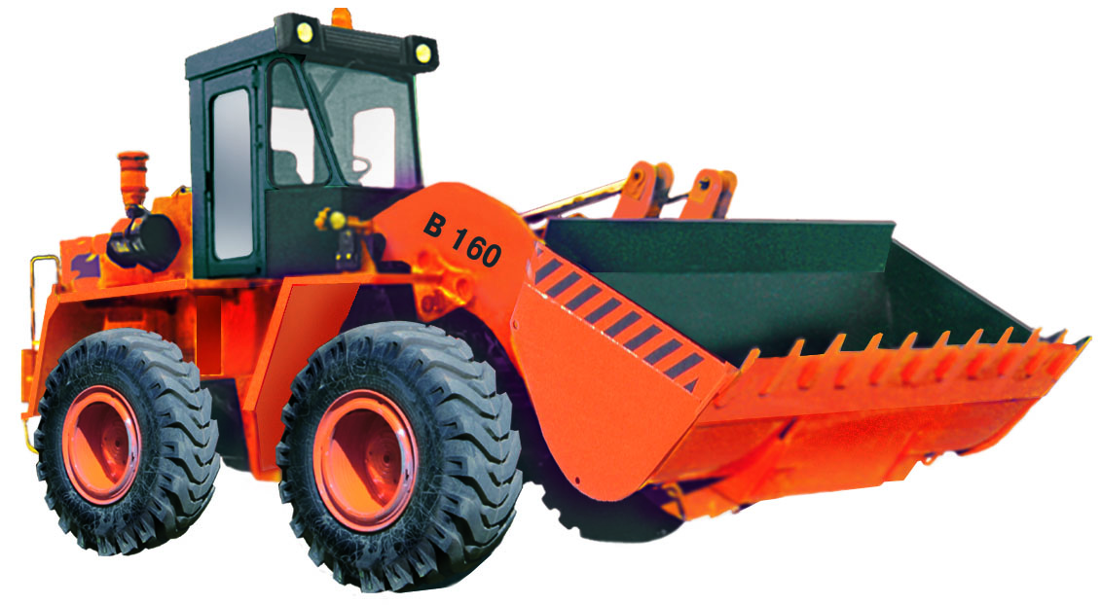 | Аренда мини-погрузчика ковш 0,4 куб.м | 1450 | 1700
 | Аренда погрузчика ковш 1,8 куб.м | 1750 | 2000
 | Аренда погрузчика ковш 2,5 куб.м | 1900 | 2200
 | Аренда телескопического погрузчика MANITOU | 2100 | 2400
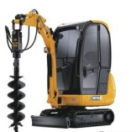 | Аренда ямобура на ГАЗ-66 | 1700 | 2000
 | Аренда ямобура на JCB-3CX стрела 6м | 1850 | 2150
 | Аренда ямобура на ISUZU стрела 12м | 2650 | 3100
 | Аренда ямобура на УРАЛ (вездеход) стрела 20м | 2750 | 3200
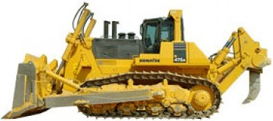 | Аренда бульдозера ДТ-75 | 1350 | 1550
 | Аренда бульдозера Т-170 | 1600 | 1850
 | Аренда бульдозера KOMATSU | 1900 | 2150
 | Аренда трубоукладчика | 2000 | 2300
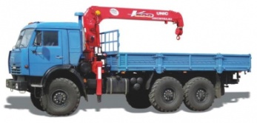 | Аренда манипулятора ISUZU г/п 5 тн | 1400 | 1600
 | Аренда манипулятора КамАЗ г/п 10тн | 1450 | 1650
 | Аренда манипулятора КамАЗ (вездеход) г/п 15тн | 1600 | 1800
 | Аренда манипулятора МАЗ г/п 20тн | 1700 | 1950
 | Аренда манипулятора-ломовоза (с грейфером) г/п 20тн | 1800 | 2100

